Formation WordPress  
Installation

Laurent Lallias – [www.lallias.com](http://www.lallias.com)  
Cabaré Michel – [www.cabare.net](http://www.cabare.net)

cid:image005.png@01D566E9.443BA3B0

*7 rue de la Poste  
BP 54  
38172 SEYSSINET-PARISET CEDEX*

Table des matières

Installation de WordPress chez votre hébergeur 3

Principe 3

Réalisation 3

Téléchargement et dézippage de WordPress 3

Installation et paramétrage de Filezilla 4

Transfert de WordPress chez votre hébergeur 4

Installation et paramétrage de Wordpress chez votre hébergeur 5

Connexion à l’administration du site à partir d’un ordinateur : 8

Usage particulier lors de la formation 9

Transfert de WordPress 9

Le site 11

L’administration de votre site 11

Le site vu par les internautes 12

Le vocabulaire et les principes de base 12

Réglage du Titre et du Slogan 13

Affichage de type Blog 13

Affichage de type site Web 13

Afficher le site comme si vous étiez un visiteur « Normal » 14

Vocabulaire – Navigateur 15

Les navigateurs courants 15

Mozilla firefox 15

La barre de navigation 15

Afficher le code source 15

Google Chrome 15

La barre de navigation 15

Afficher le code source 15

Vocabulaire – Google 16

Rappels Google 16

Vocabulaire – Les thèmes 17

Les thèmes - Objectifs 17

Expérience 1 17

Expérience 2 18

Revenir au thème par défaut 19

Vocabulaire - Les widgets 20

Les widgets - Qu’est-ce que c’est ? 20

Expérience 1 - Enlever un Widget 20

Expérience 2 - Activer un Widget fourni 21

Vocabulaire – les articles / les pages 23

Définitions et différences entre articles et pages 23

Articles 23

Pages 23

Conclusion 23

Vocabulaire - Les extensions 24

Les extensions qu’est-ce c’est ? 24

Ajout d’extension - Yoast SEO 25

Rappels sur le référencement de pages web 25

Référencement et WordPress 25

Installation/Activation de Yoast seo 25

Suppression des pages et articles inutiles 27

Objectifs 27

Mise à la corbeille des pages 27

Création de pages – La page d’accueil 28

Principe 28

Objectif 1 - Création de la page d’accueil 28

Objectif 2 - Définir une page comme Page d’accueil 30

Objectif 3 - Référencement : Ajout du title et de la Méta description de la page d’accueil 31

Référencement : Rappels sur la rédaction des pages/articles 32

# Installation de WordPress chez votre hébergeur

## Principe

* En tout premier lieu, vous avez acheté un nom de domaine et souscrit à un hébergement   
  et dézippage de WordPress dans un dossier sur votre ordinateur
* Installation, paramétrage d’un logiciel ftp (File Transfer Protocol) Exemple : Filezilla
* Transfert du Wordpress chez votre hébergeur (FileZilla).
* Par le biais de votre navigateur, installation et paramétrage de Wordpress chez votre hébergeur

## Réalisation

### Téléchargement et dézippage de WordPress

1. Téléchargez la dernière version de WordPress - <https://fr.wordpress.org/telechargement/>
2. Placez le fichier téléchargé dans un dossier de votre ordinateur (Ex : Mes documents\sites web)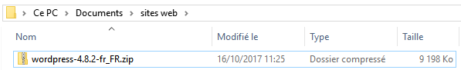
3. Dézippez le fichier (clic bouton droit sur le fichier zippé>7-Zip>Extraire ici)  
   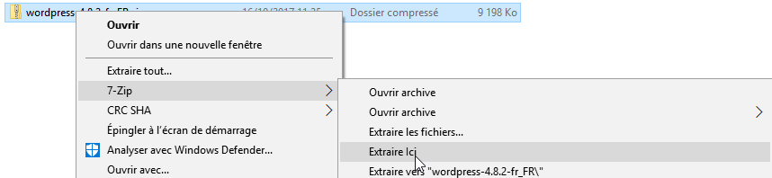
4. Vous obtenez un sous dossier nommé wordpress  
   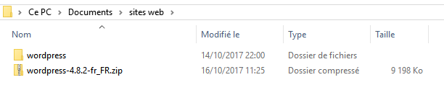
5. Ouvrez ce dossier

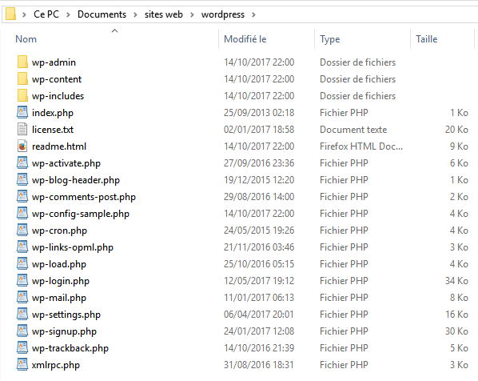

### Installation et paramétrage de Filezilla

1. Téléchargez et installez FileZilla. Faîtes un double clic sur le fichier FileZilla_xxxxx-setup.exe afin d’installer le logiciel de ftp
2. Démarrez Filezilla (le logiciel de ftp)

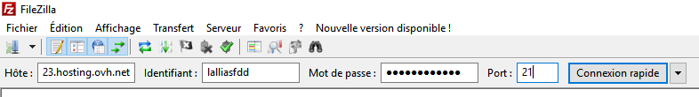

1. Réglez les différents paramètres (ils vous sont donnés par votre hébergeur)
2. Cliquez sur connexion rapide

### Transfert de WordPress chez votre hébergeur

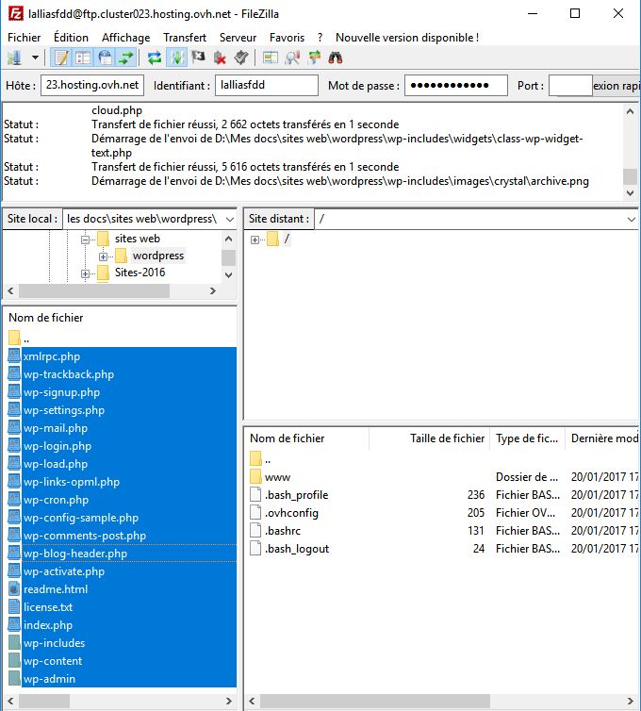

3) Cliquez sur la sélection en surbrillance et glissez-la jusque sur le dossier www de votre hébergeur

2) Cliquez sur l’un des fichiers et Ctrl A (afin de tout sélectionner)

1) Cliquez sur le dossier qui contient le WordPress dézippé sur votre ordinateur

Chez certains hébergeurs (et notamment OVH), il faut que vous ouvriez le dossier www et que vous supprimiez le dossier nommé index.html

1. Quittez FileZilla lorsque le transfert est fini

### Installation et paramétrage de Wordpress chez votre hébergeur

1. Collectez toutes les informations nécessaires à l’installation de WordPress. **Elles vous sont fournies par votre hébergeur.**

* Nom de la base de données
* Nom d’utilisateur MySQL
* Mot de passe de l’utilisateur
* Adresse de la base de données

Attention : certains hébergeurs ne conçoivent pas automatiquement la base de données. Si cela est votre cas, il faudra créer la base de données avant de vous lancer dans l’installation de WordPress

1. Démarrez votre navigateur (Firefox/Chrome)
2. Tapez l’url de site dans la zone d’adresse   
   Attention : vous avez acheté préalablement votre nom de domaine



1. Vous obtenez : Cliquez sur C’est parti !

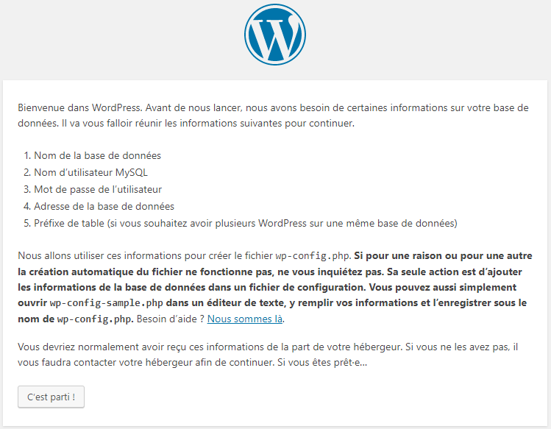

Etape 2

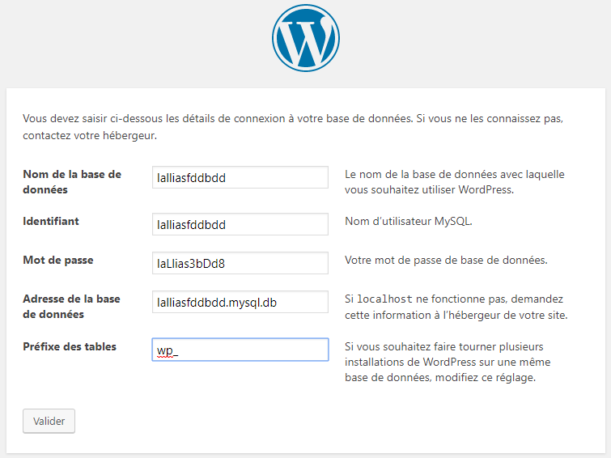

Dans le cadre de la formation vous allez travailler avec mon hébergeur OVH et donc avec mes paramètres de connexion.

Etape 3 : Vous obtenez, cliquez sur Lancer l’installation

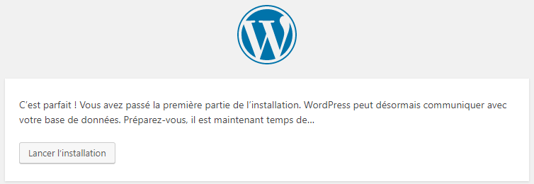

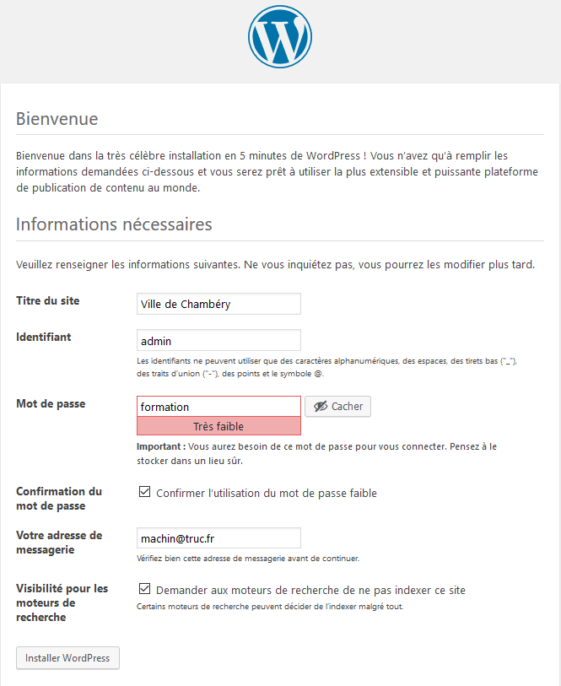

Pour des besoins de cohérence de cours je vous demande de donner les infos suivantes :

* Titre du site : Ville de Chambéry
* Identifiant : admin et Mot de passe : formation

L’identifiant et le mot de passe vous permettront de vous connecter en tant qu'administrateur de votre site Wordpress

CES INFORMATIONS DEVRONT BIEN EVIDEMMENT ETRE PLUS PERSONNELLES ET PLUS COMPLEXES LORSQUE VOUS CONCEVREZ VOTRE VRAI SITE CHEZ VOTRE HEBERGEUR

* Cliquez sur Installer WordPress

Etape 4

L’installation est terminée, vous devez vous connecter à l’administration de votre site. Cliquez sur Se connecter

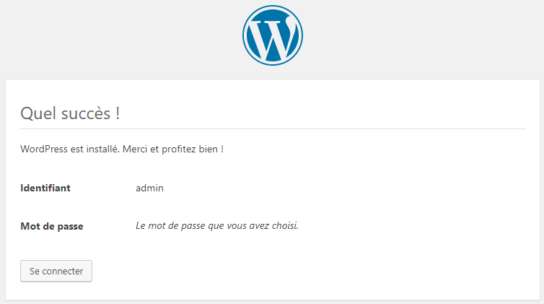

## Connexion à l’administration du site à partir d’un ordinateur :

Dans un navigateur veuillez taper : https://votre-URL/wp-admin/

Dans le cas présent : pour voir le site : https://www.lallias-formation.com

Pour voir accéder à l’administration du site : http://www.lallias-formation.com/wp-admin et vous devez taper votre Nom d’utilisateur et le Mot de passe

* Ici : Nom d’utilisateur/Identifiant : admin et Mot de passe : formation

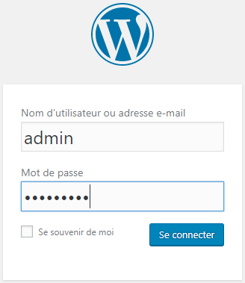

Dans le cadre de la formation :

https://st1.lallias-formation.com pour visualiser le site du stagiaire **1**

https://st1.lallias-formation.com/wp-admin pour visualiser l’administration du site du stagiaire **1**

## Usage particulier lors de la formation

Dans le cadre de la formation vous allez travailler avec mon hébergeur OVH et donc avec mes paramètres de connexion.

### Transfert de WordPress

Le transfert de Wordpress devra avoir lieu vers un dossier particulier de l’hébergeur

|  |  |
| --- | --- |
| Transfert de WordPress vers le dossier st1 | Pour le stagiaire 1 |
| Transfert de WordPress vers le dossier st2 | Pour le stagiaire 2 etc. |

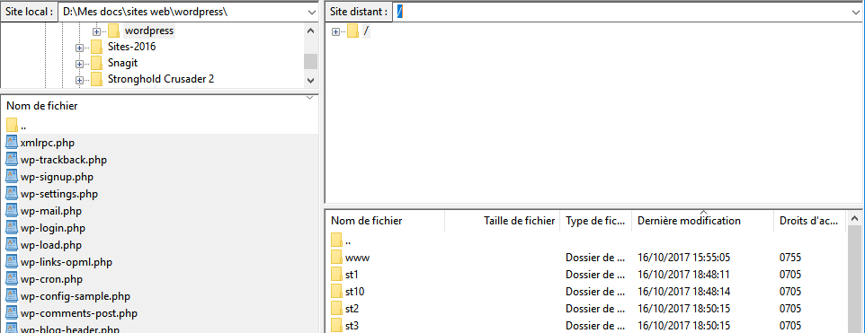

De même lors de l’étape 2 : les préfixes des tables devront aussi être modifiés

|  |  |
| --- | --- |
| Préfixe des tables : st1 | Pour le stagiaire 1 |
| Préfixe des tables : st2 | Pour le stagiaire 2 etc. |



st1 pour le stagiaire 1

st2 pour le stagiaire 2 etc.

# Le site

## L’administration de votre site

Barre des menus

Barre des outils

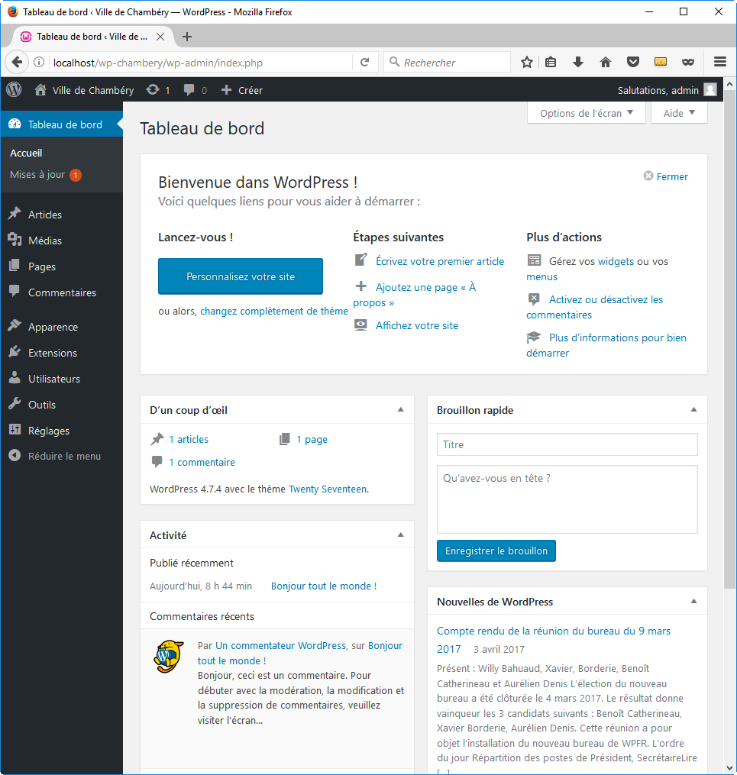

Items

## Le site vu par les internautes

Site du formateur : [https://st11.lallias-formation.com](http://www.lallias-formation.com)

Site du stagiaire 1 : [https://st1.lallias-formation.com](http://st1.lallias-formation.com)

Site du stagiaire 2 : [https://st2.lallias-formation.com](http://st1.lallias-formation.com)

Site du stagiaire 3 : [https://st3.lallias-formation.com](http://st1.lallias-formation.com)

Etc. pour chacun des stagiaires

### Le vocabulaire et les principes de base

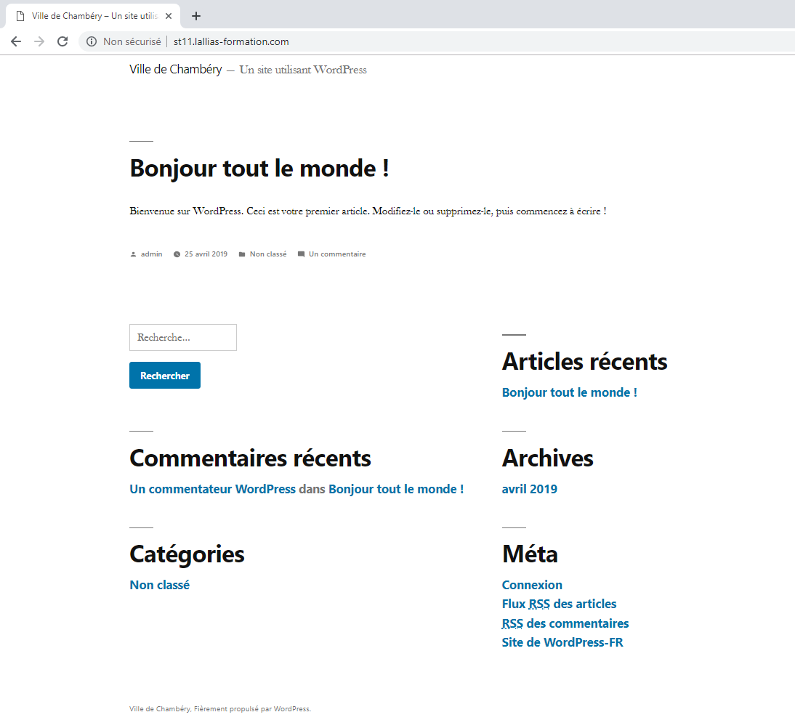

Slogan du site

Titre du site

### Réglage du Titre et du Slogan

Le Titre du site et le Slogan du site se règlent dans Réglages>Général

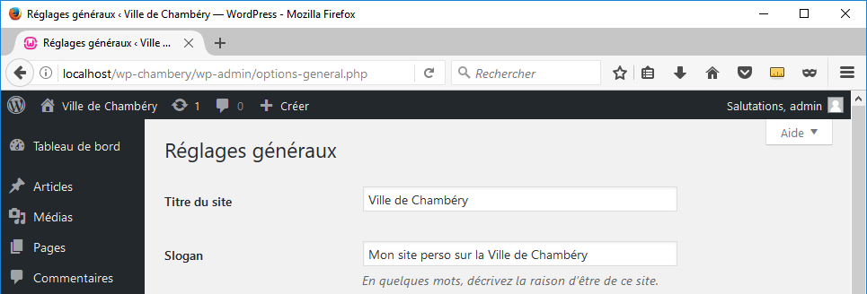

### Affichage de type Blog

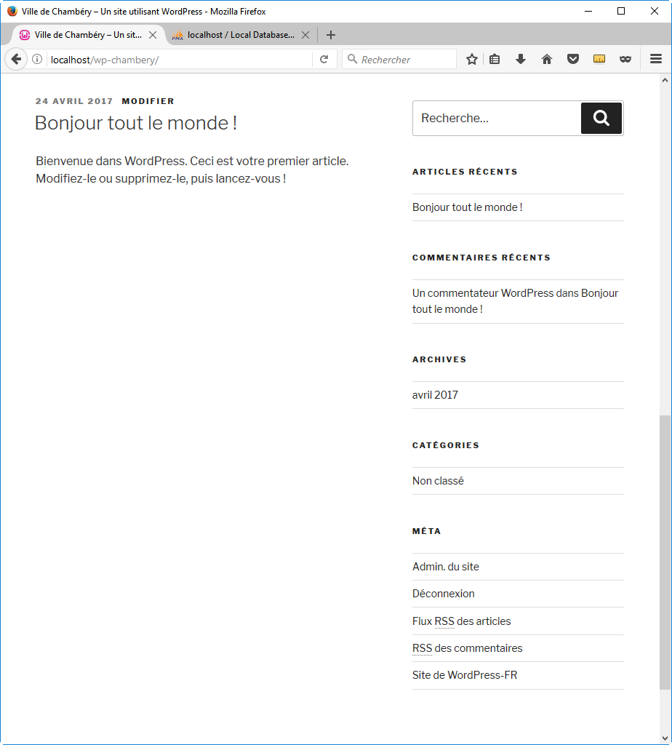

Widgets  
Ils apparaissent dans la Sidebar/Barre latérale

Article(s) du site

### Affichage de type site Web

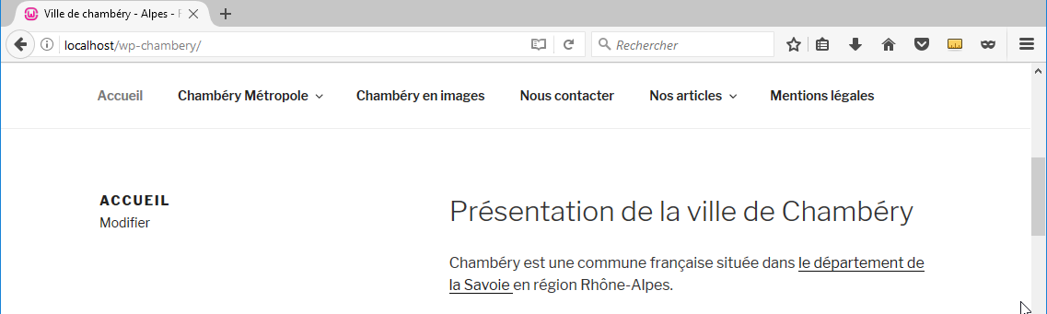

Menu

Page(s) du site

### Afficher le site comme si vous étiez un visiteur « Normal »

1. Utilisateurs>Votre profil et décochez Afficher la barre d’outils lorsque vous visitez le site

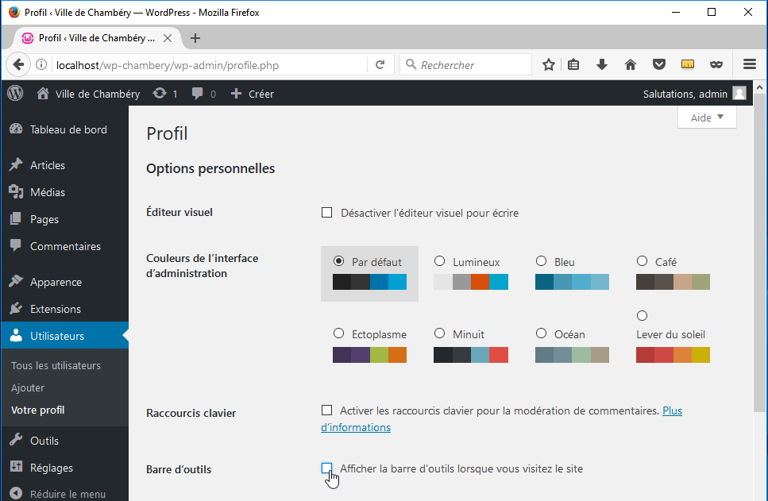

1. Cliquez sur (tout en bas de la page)  
   

# Vocabulaire – Navigateur

## Les navigateurs courants

Mozilla Firefox, Google Chrome, Internet Explorer/Microsoft Edge (à éviter)

## Mozilla firefox

### La barre de navigation

Onglet

Title de la page

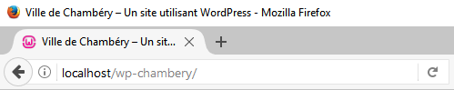

URL de la page

Ajout d’onglet

Actualisation de la page

### Afficher le code source

|  |  |
| --- | --- |
| Cliquez bouton droit dans la page, puis choisissez Code source de la page |  |

## Google Chrome

### La barre de navigation

Onglet

Title de la page



URL de la page

Ajout d’onglet

Actualisation de la page

### Afficher le code source

|  |  |
| --- | --- |
| Cliquez bouton droit dans la page, puis choisissez Afficher le code source de la page |  |

# Vocabulaire – Google

## Rappels Google

Recherche Google

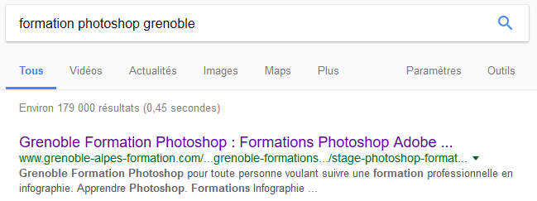

Correspond à la méta description de la page

Correspond à l’url de la page

Correspond au Title de la page

Une page de résultats de recherche (également appelée **SERP**)

# Vocabulaire – Les thèmes

## Les thèmes - Objectifs

Un thème gère l’apparence d’un site, c’est lui qui détermine :

* L’aspect du texte (police, taille, couleur…)
* L’aspect des titres (police, taille, couleur…)
* La position et le nombre de Colonne(s) latérale(s) (nommées aussi sidebar, pied de page 1…)

Vous pouvez bien évidemment :

* Utiliser le thème fourni par défaut par Wordpress (Twenty Nineteen)
* Utiliser l’un des autres thèmes proposés par Wordpress
* En chercher, télécharger et installer d’autres…

### Expérience 1

Apparence>Thèmes et venez cliquer sur Activer du thème Twenty Sixteen  
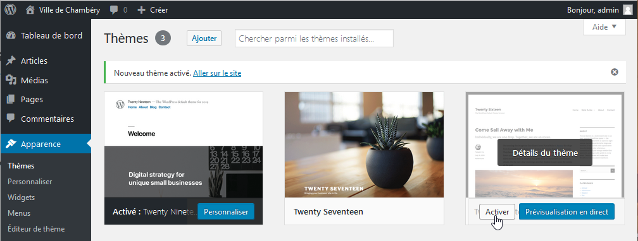

|  |  |
| --- | --- |
| Le site vu par les internautes devient : 🡪  Articles/Pages | Widgets dans la sidebar |

### Expérience 2

Apparence>Thèmes et venez cliquer sur Ajouter un thème  
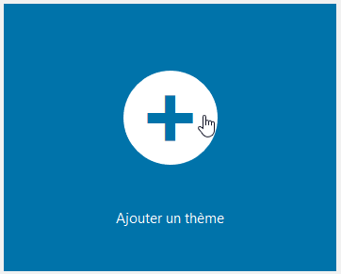, puis choisissez le thème BlueGray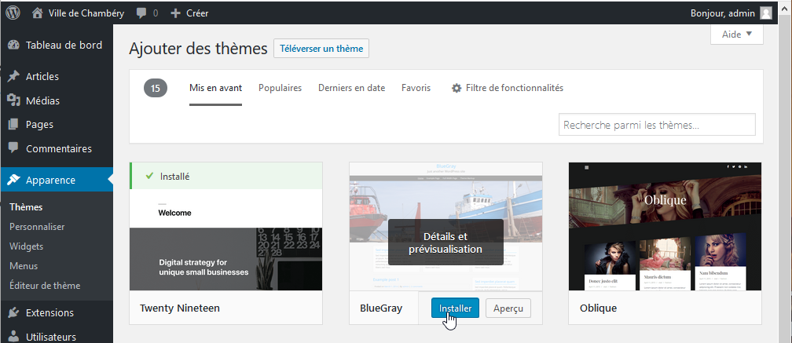  
Cliquez sur Installer puis sur Activer

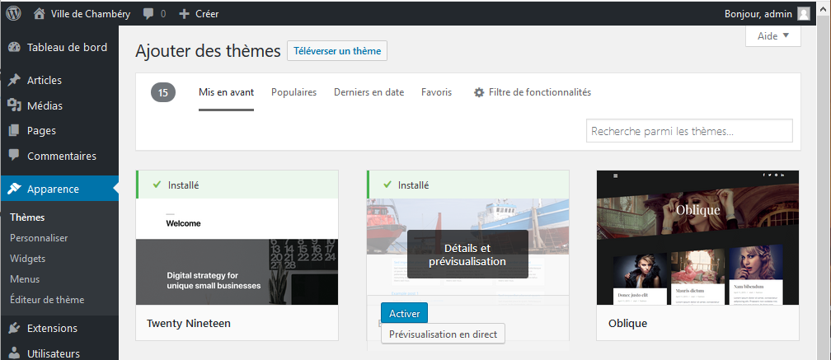

|  |  |
| --- | --- |
| Le site vu par les internautes devient :  🡪  Articles ou Pages  Ici un article |  |

### Revenir au thème par défaut

Apparence>Thèmes et venez cliquer sur le bouton Activer du thème Twenty Nineteen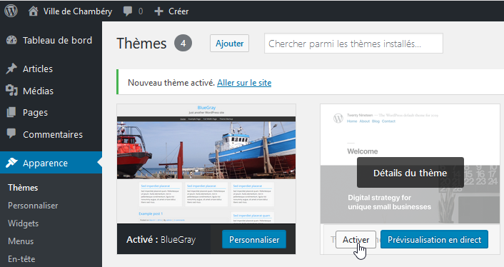

# Vocabulaire - Les widgets

## Les widgets - Qu’est-ce que c’est ?

Widget est un mot valise formé à partir de Windows et Gadget. Les widgets augmentent l’interactivité et accroissent les fonctionnalités de votre site en ajoutant dans des zones prévues à cette effet (la barre latérale – sidebar, les pieds de page…) de nouvelles possibilités telles l’affichage de catégories, l’affichage de la liste des commentaires, l’affichage d’un champ de recherche, l’affichage d’un calendrier, l’affichage d’un menu, l’affichage d’un diaporama (slider) etc.

Vous pouvez bien évidemment :

* Utiliser les widgets fournis par Wordpress
* Télécharger et installer d’autres Widgets…

## Expérience 1 - Enlever un Widget

Dans l’administration : Apparence>Widgets puis cliquez sur

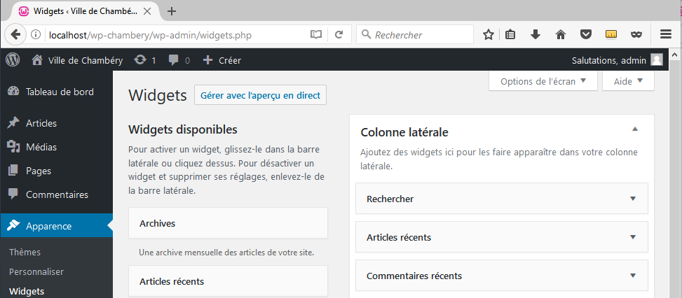

Cliquez sur Supprimer

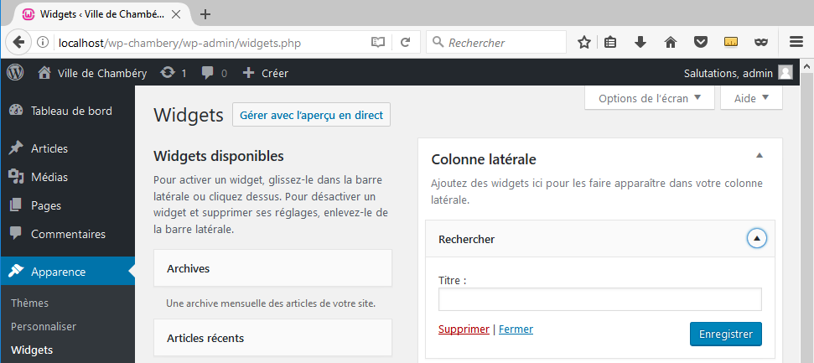

## Expérience 2 - Activer un Widget fourni

Dans l’administration : Apparence>Widgets

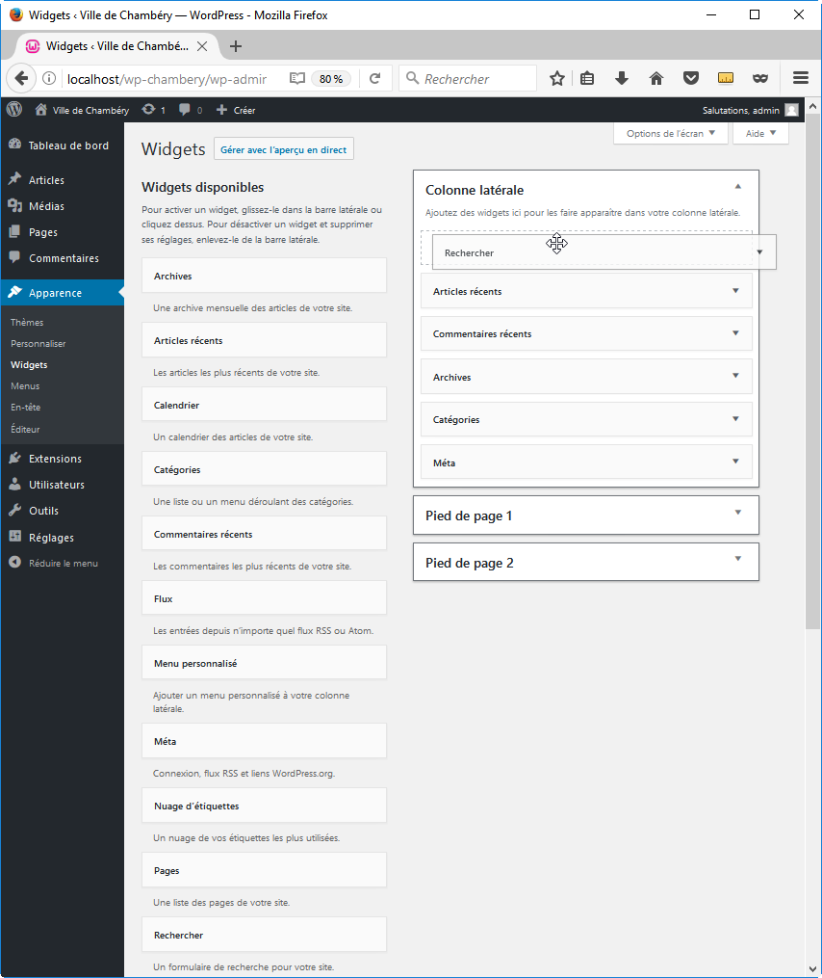

Pour activer un widget, il vous suffit de faire glisser le widget de votre choix dans la barre latérale ou dans un des pieds de page… Les possibilités dépendent du thème utilisé

Après avoir glissé le Widget dans la zone désirée, cliquez sur 

Pas toujours nécessaire (ici inutile)

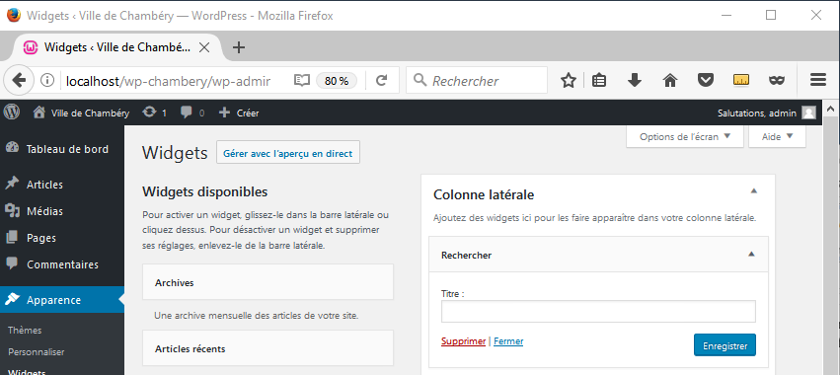

Actualisez le site vu par les internautes

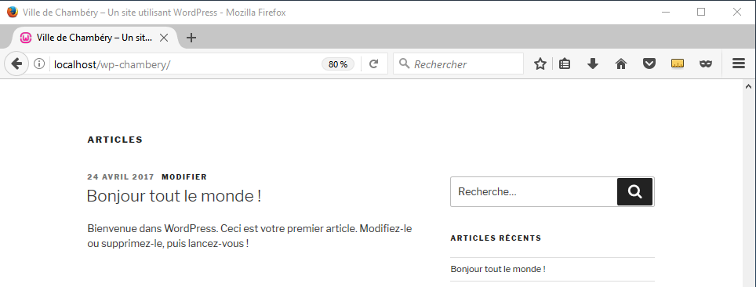

Widget ajouté

# Vocabulaire – les articles / les pages

## Définitions et différences entre articles et pages

Les articles et les pages correspondent à la partie rédactionnelle de votre site. WordPress fait une différence (subtile) entre articles et pages

### Articles

Un article correspond à ce que l’on pourrait appeler « l’actualité chaude », c’est-à-dire l’information mise à jour ou ajoutée régulièrement

Typiquement, rédiger des articles permet de constituer un blog ou un fil d’actualité. Ils possèdent :

* Une date de publication afin d’être affichés du plus récent au plus ancien (ou le contraire).
* Un auteur,
* Une ou plusieurs catégories. En cliquant dessus, vous afficherez la liste des articles classés dans cette catégorie du plus récent au plus ancien.
* Éventuellement des mots clés. . En cliquant dessus, vous afficherez la liste des articles ayant le même mot clé.
* Un fil de commentaires pour inciter les lecteurs à la discussion.

### Pages

Une page correspond à ce que l’on pourrait appeler « l’actualité froide », c’est-à-dire l’information qui ne change pas ou pas souvent. Leur contenu est plus « statique ».

C’est le cas par exemple des pages de contact, des pages à propos, des pages de mentions légales, des conditions générales de vente et de la page d’accueil.

Contrairement aux articles, les pages ne peuvent pas être classées par catégories, ni identifiées par des mots-clés. Les commentaires n’y sont (généralement) pas activés par défaut.

## Conclusion

Il va de soi que ces deux types de contenus peuvent cohabiter au sein d’un site. Vous n’êtes pas obligé de choisir entre l’un et l’autre, les articles et les pages sont complémentaires.

Un blog utilisera les articles pour diffuser des articles et des pages pour communiquer des informations relatives au site.

Un site vitrine pourra néanmoins choisir de ne pas utiliser les articles s’il n’a rien à publier périodiquement (articles de blogs ou actualités). Dans ce cas, les pages se chargeront de présenter les informations nécessaires aux visiteurs.

# Vocabulaire - Les extensions

## Les extensions qu’est-ce c’est ?

Nommées aussi plugin, les extensions vont donner un supplément de fonctionnalités à l’administration de votre site web. Nous utiliserons des extensions pour :

* Modifier notre éditeur de pages/articles
* Améliorer le référencement
* Créer un formulaire de contact
* Sauvegarder et exporter le site web
* Etc.

# Ajout d’extension - Yoast SEO

## Rappels sur le référencement de pages web

Lorsque vous faites une recherche sur un moteur de recherche tel que Google



Vous obtenez

Title de la page



Url de la page

Meta description de la page

## Référencement et WordPress

Par défaut, il n’est rien prévu dans WordPress pour gérer les title et meta description des pages que vous allez concevoir.

Cela signifie qu’en termes de référencement votre création de site est mal partie…

Il est donc important d’ajouter une extension qui va gérer cet aspect des choses. Vous allez par conséquent installer et activer une extension permettant de gérer le title et la meta description de vos pages (articles).

## Installation/Activation de Yoast seo

Extensions>Ajouter

a) Tapez yoast seo

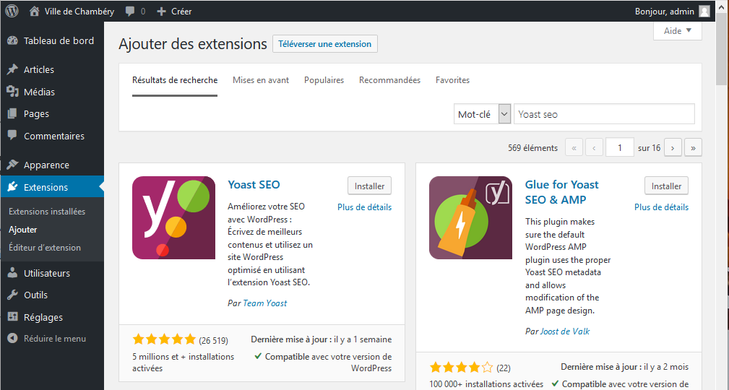

b) Cliquez sur Installer

c) Cliquez sur Activer

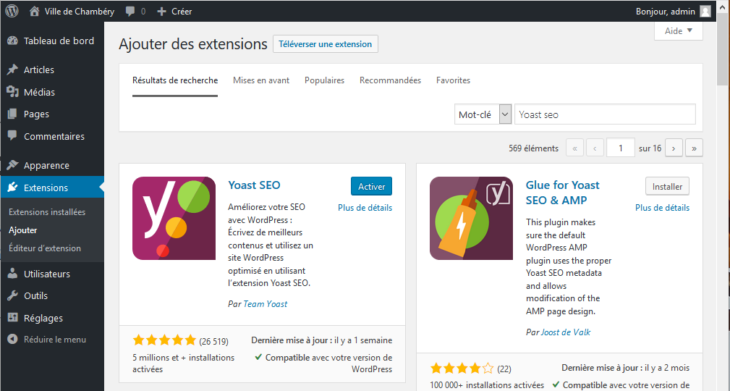

# Suppression des pages et articles inutiles

## Objectifs

Wordpress est livré avec des pages et des articles d’exemples. Ils ne servent à rien autant les supprimer tout de suite.

### Mise à la corbeille des pages

a) Cliquez sur Pages puis survolez la page à supprimer

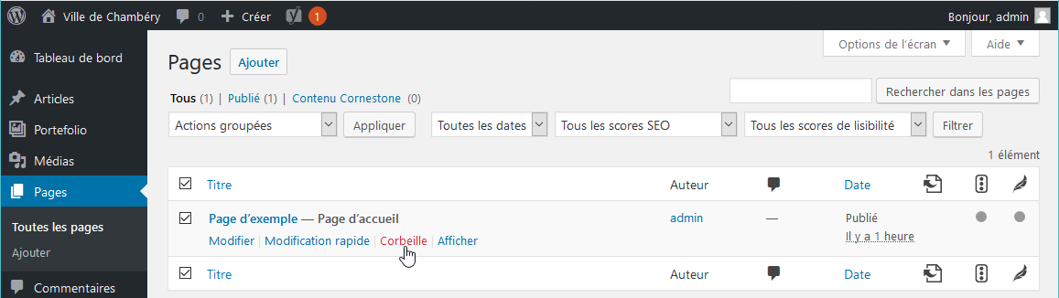

b) Lors du survol ce menu apparait, cliquez sur Corbeille

Cette page n’est pas véritablement supprimée… elle est dans la corbeille.

c) Cliquez sur Corbeille

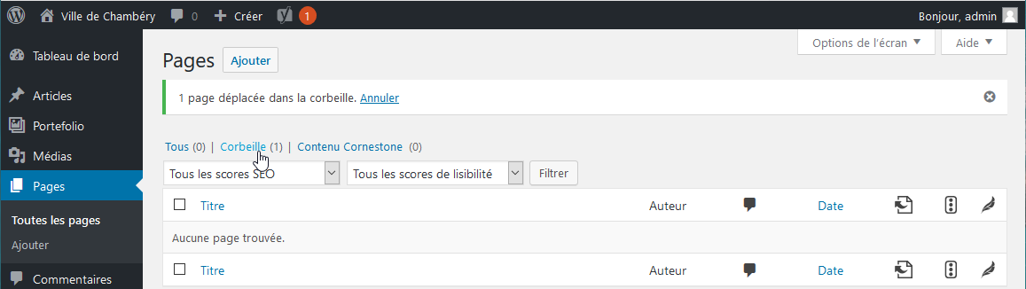

d) Survolez de nouveau la page à supprimer puis cliquez sur Supprimer définitivement

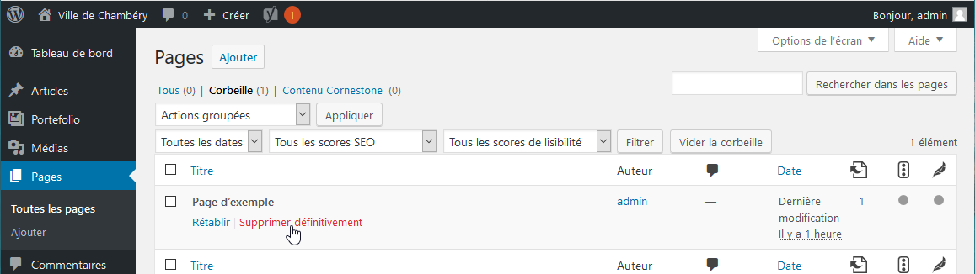

# Création de pages – La page d’accueil

## Principe

Pour créer une page d’accueil sur un site WordPress il faut :

1. Commencer par créer la page, mais celle-ci ne s’affichera pas dans le site car par défaut WordPress est un blog et non un site web
2. Définir que WordPress doit se comporter comme un site web et afficher des pages et notamment la page d’accueil (voir Définir une page comme Page d’accueil page 30)
3. Se poser sérieusement la question du référencement et par conséquent rédiger le title et la méta description de cette page (voir Ajout du title et de la Méta description de la page d’accueil page 31)
4. Prévoir éventuellement un Lire la suite, si le texte est trop long

## Objectif 1 - Création de la page d’accueil

Pages>Ajouter

a) Tapez le nom de votre page

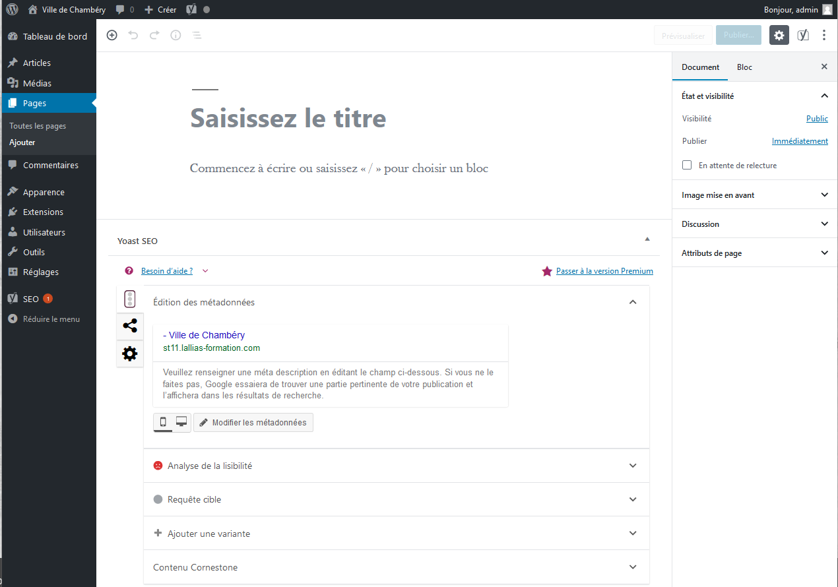

b) Dans cet éditeur vous pouvez donc écrire le texte de votre page. Vous pouvez aussi le copier/coller, si ce texte a déjà été tapé.

c) Quand le texte est tapé et mis en forme, cliquez sur Publier

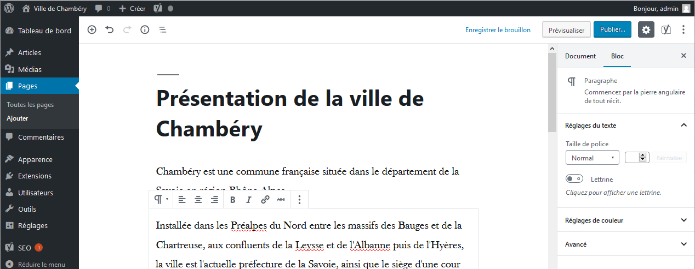

Titre de votre page

Dans le cadre de notre site tous les textes sont déjà écrits. Il suffira donc de les copier/coller. Vous devez copier le contenu du fichier Page d’accueil.docx

d) Cliquez de nouveau sur Publier

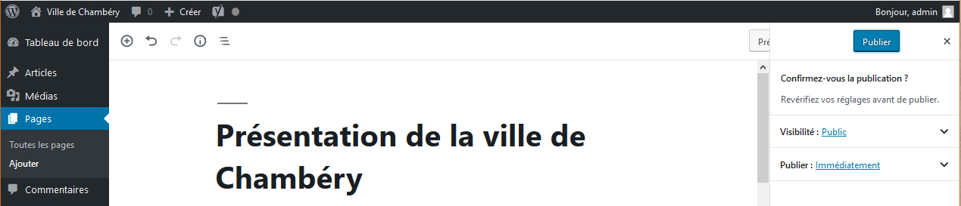

Comme vous pouvez le constater la page ne s’affiche pas dans le site…

En effet, par défaut WordPress est réglé pour afficher des Articles (de blog) et non des Pages de site web

Vous pouvez visualiser la page créée en cliquant sur **Voir la page**

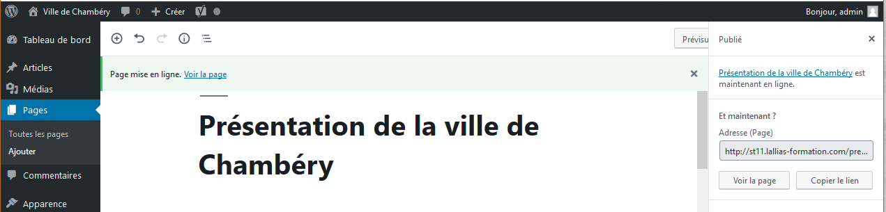

## Objectif 2 - Définir une page comme Page d’accueil

Nous n’allons plus afficher Wordpress en mode Blog, mais en mode site Web.

Réglages>Lecture

2) Choisissez la page concernée

1) Choisissez une page statique

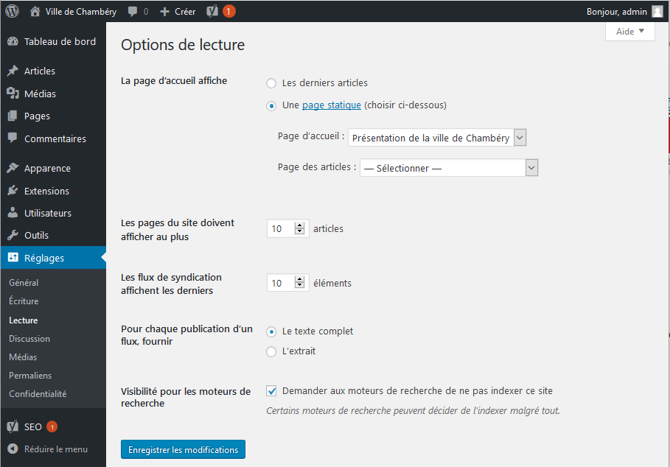

3) Cliquez sur 

Si vous affichez la page d’accueil dans votre navigateur

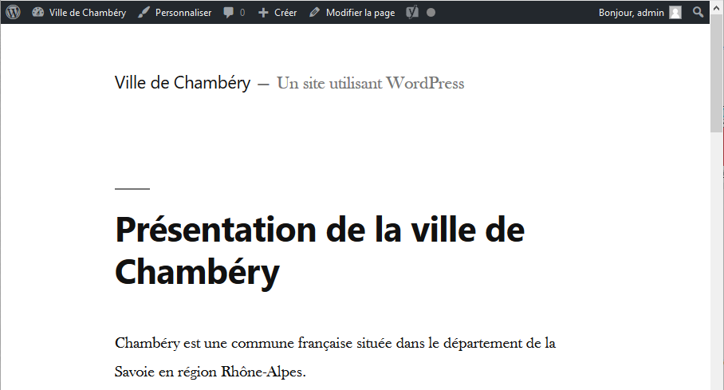

## Objectif 3 - Référencement : Ajout du title et de la Méta description de la page d’accueil

Vous êtes de retour dans la page d’accueil.

Pages>Clic sur la page Accueil. Déplacez-vous vers le bas de la page affichée

1) Cliquez sur ce titre

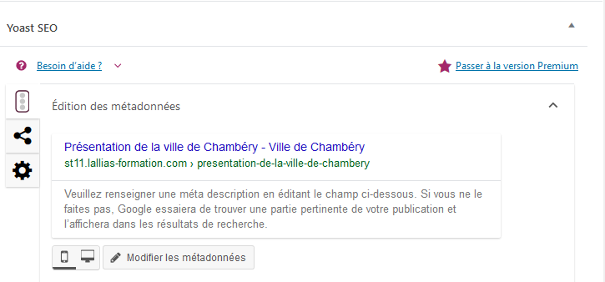

Vous obtenez

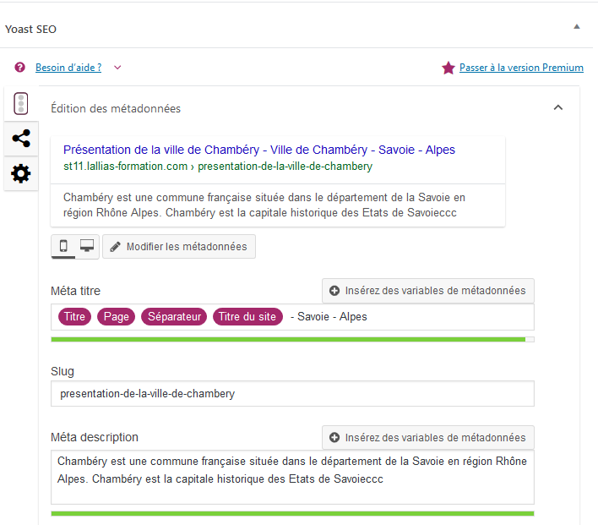

2) Tapez un Méta titre/Title

70 caractères maxi

3) Tapez une Méta description  
environ de 150 caractères

### Référencement : Rappels sur la rédaction des pages/articles

* Etablissez une liste de 4 à 5 mots clés principaux + quelques mots secondaires (par page)
* Pensez à donner un **Méta titre** de page composé de mots clés (70 caractères max)  
  On parle aussi du **Title de la page**
* Pensez à rédiger des titres (h1, h2…) reprenant ces mots clés
* Pensez à écrire régulièrement ces mots clés dans le contenu de la page
* Pensez à mettre ces mots clés dans des liens
* Pensez à composer une **méta description** résumant l’article en reprenant ces mots clés dans des phrases. 150 caractères

Pour terminer le travail pensez à Mettre à jour

